Impianti Smart in – 2026
Codice Autoclima 121211675IBPO composto da:
(Kit compressore + kit centralina digitale)
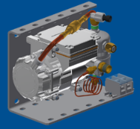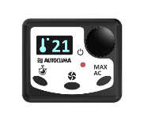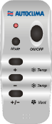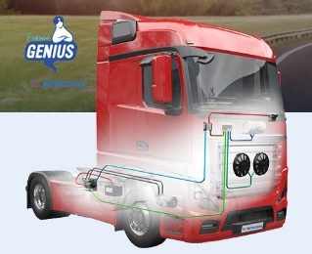
+ KIT SPECIFICO
VEICOLO | CODICE KIT AUTOCLIMA
Man TGX Euro 5 | 121211675IBPO + 80821586
Man TGX Euro 6 (cilindrata 12.4L)  Cabina XL-XXL-XLX | 121211675IBPO + 80821588AC  (composto da: 80821588 + 80821590)
Man TGX Euro6 (cilindrata 15.2L)  Cabina XL-XXL-XLX | 121211675IBPO + 80821622AC  (composto da: 80821588 + 80821579)
Stralis Euro 5/6 (Cursor 10-11-13) diesel e metano | 121211675IBPO + 80821585
Stralis Euro 6 MY MY 2019 -2021  Cursor 11 – 13 - S WAY - X WAY | 121211675IBPO + 80821672
Stralis Euro 6 MY 2024  Cursor 11 – 13 - S WAY - X WAY | 121211675IBPO + 80821872
Volvo Euro 6 FM - 11 - FM 13 dal 05/2023 adatto anche alle bisarche - verificato | 121211675IBPO + 80821753AC  (composto da: 80821753 + 80821755)
Volvo Euro 6 FM – 11 fino a 04/2023 | 121211675IBPO + 80821784AC  (composto da: 80821753 + 80821624)
Volvo Euro 6 (FH 13L– FH16 16L) prima del 2018 | 121211675IBPO + 80821587AC  (composto da: 80821659 + 80821581)
Volvo Euro 6 (FH 13L– FH16 16L) dal 2018 | 121211675IBPO + 80821660AC  (composto da: 80821659 + 80821624)
Mercedes Actros E 6 (OM471 12.8L – OM473 15.6L) | 121211675IBPO + 80821593
Mercedes Actros E 6 (OM939 7.7L) | 121211675IBPO + 80821768
Daf Euro 6 XF-CF (12.9L) | 121211675IBPO + 80821601.1
DAF Euro 6 XP-XG-XG+  NEW GENERATION MY 2022 | 121211675IBPO + 80821744
Scania E6 (seconda serie) CILINDRI 8 - 520CV 530CV 770CV con condensatore aggiuntivo | 121211675IBPO + 80821619.1AC  (composto da: 80821618.1 + 80821621)
Scania E6 (seconda serie) CILINDRI 8 - 580CV-590CV-730CV con condensatore aggiuntivo | 121211675IBPO + 80821658.1AC  (composto da: 80821618.1 + 80821657)
Scania E5-E6 (1° -2° serie) < 08-2022 –-6 cilindri- compres. sx senso marcia-cond. agg. | 121211675IBPO + 80821618.1AC  (composto da: 80821618.1 + 80821620)
Tutte le soluzioni Smart in non sono adatte alle bisarche, necessaria la verifica
Tutte le soluzioni Smart in non sono adatte alle bisarche, necessaria la verifica
Scania E6 CILINDRI 6  >09/22 compressore dx senso marcia  Con ventole su condensatore originale | 121211675IBPO + 80821873AC  (composto da: 80821873 + 80821779)
Scania E6 (prima serie) CILINDRI 8 - 560V | 121211675IBPO + 80821662.1AC  (composto da: 80821618.1 + 80821661)
Ford F-max 500 cv fino al 2025 | 121211675IBPO + 80821703
Ford F-max 510 cv Ecotorq GEN.2 dal 2025 | 121211675IBPO + 80821856
Renault “T” Euro 6 (motore step “B”) cabina bassa | 121211675IBPO + 80821589.1AC  (composto da: 80821589.1 + 80821581)
Renault “T” Euro 6 (motore step “C-D-E”) cabina bassa | 121211675IBPO + 80821625.1AC  (composto da: 80821589.1 + 80821624)
Renault “T” Euro 6 (motore step “B”) cabina alta | 121211675IBPO + 80821697AC  (composto da: 80821697.1 + 80821581)
Renault “T” Euro 6 (motore step “C-D-E”) cabina alta | 121211675IBPO + 80821699AC  (composto da: 80821697.1 + 80821624)
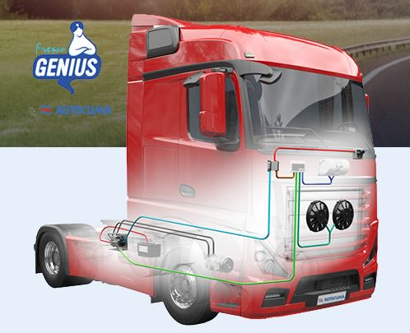
Kit COMPRESSORE CON CENTRALINA DI COMANDO SPECIFICO NEW MAN TGX | 121211895IBPO composto da:  Kit compressore  kit centralina digitale)
 | + KIT SPECIFICO
NEW MAN TGX Euro 6 (cilindrata 12.4L) cabina GX -GM-GN | 121211895IBPO + 80821710AC  (composto da: 80821710 + 80821590)
NEW MAN TGX Euro 6 (cilindrata 15.2L) cabina GX- GM- GN | 121211895IBPO + 80821711AC  (composto da: 80821710 + 80821579)

